报修系统APP手册

1.用户登陆界面，填写用户名和密码，点击“登录”按钮（用户名: 学好（工号）, 初始密码: 123456）

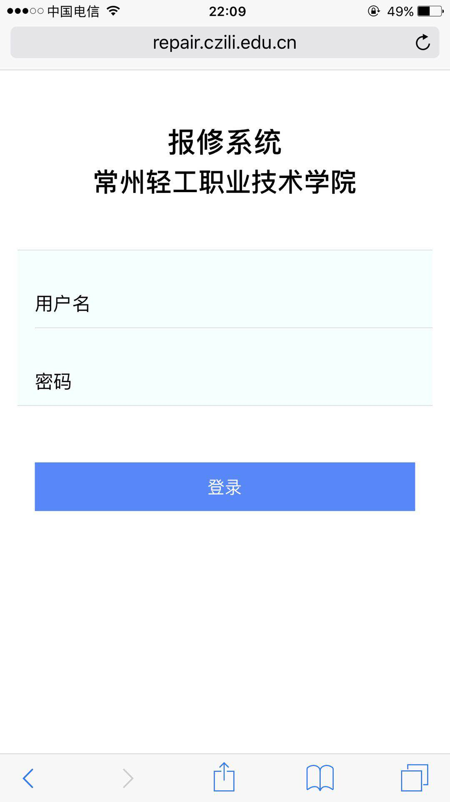

2. 进入首页，点击左上角按钮“+”，创建报修

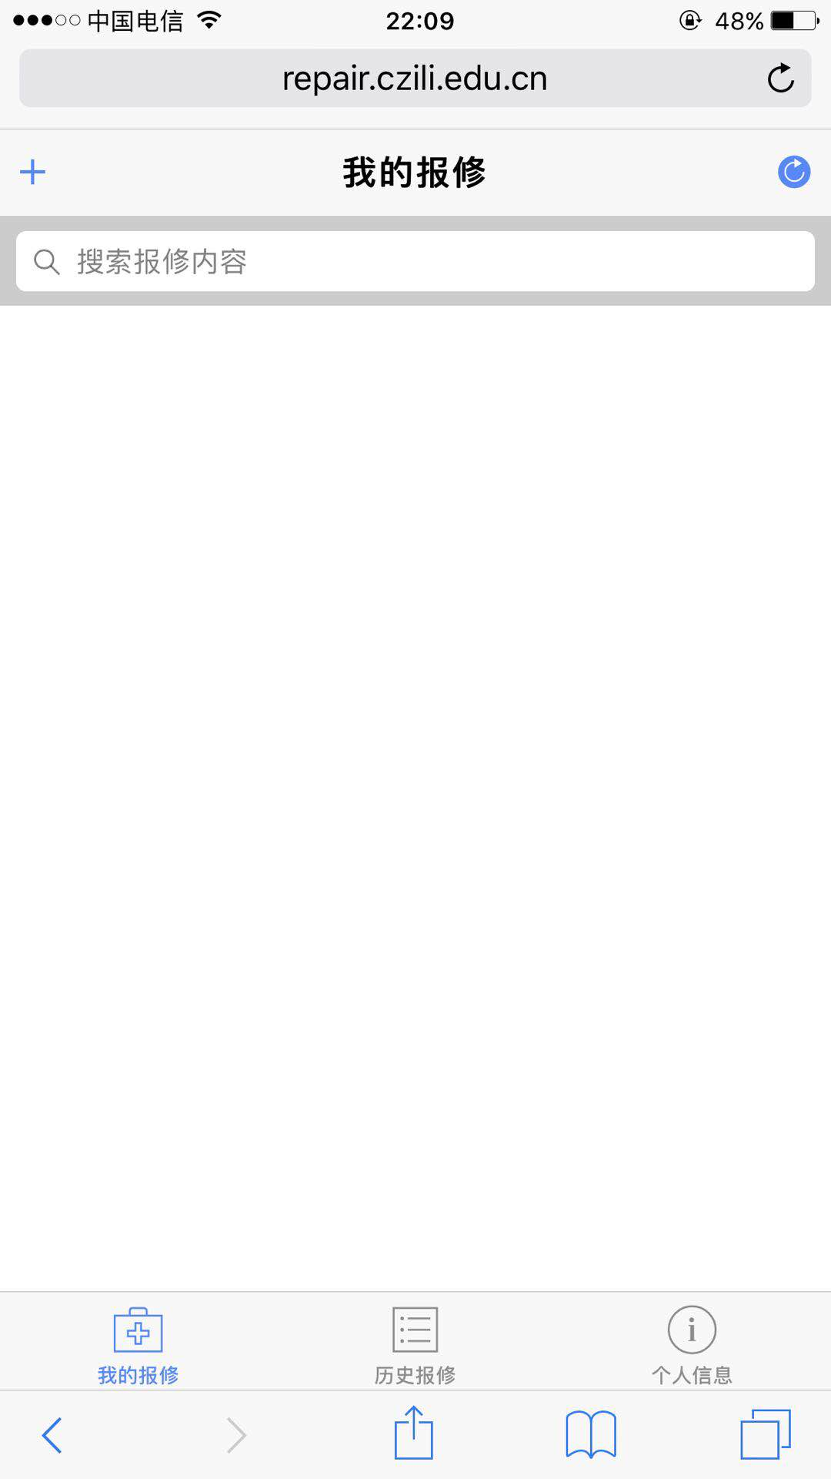

3. 进入报修申报页面，填写完报修信息和上传完图片后，才可以报修成功
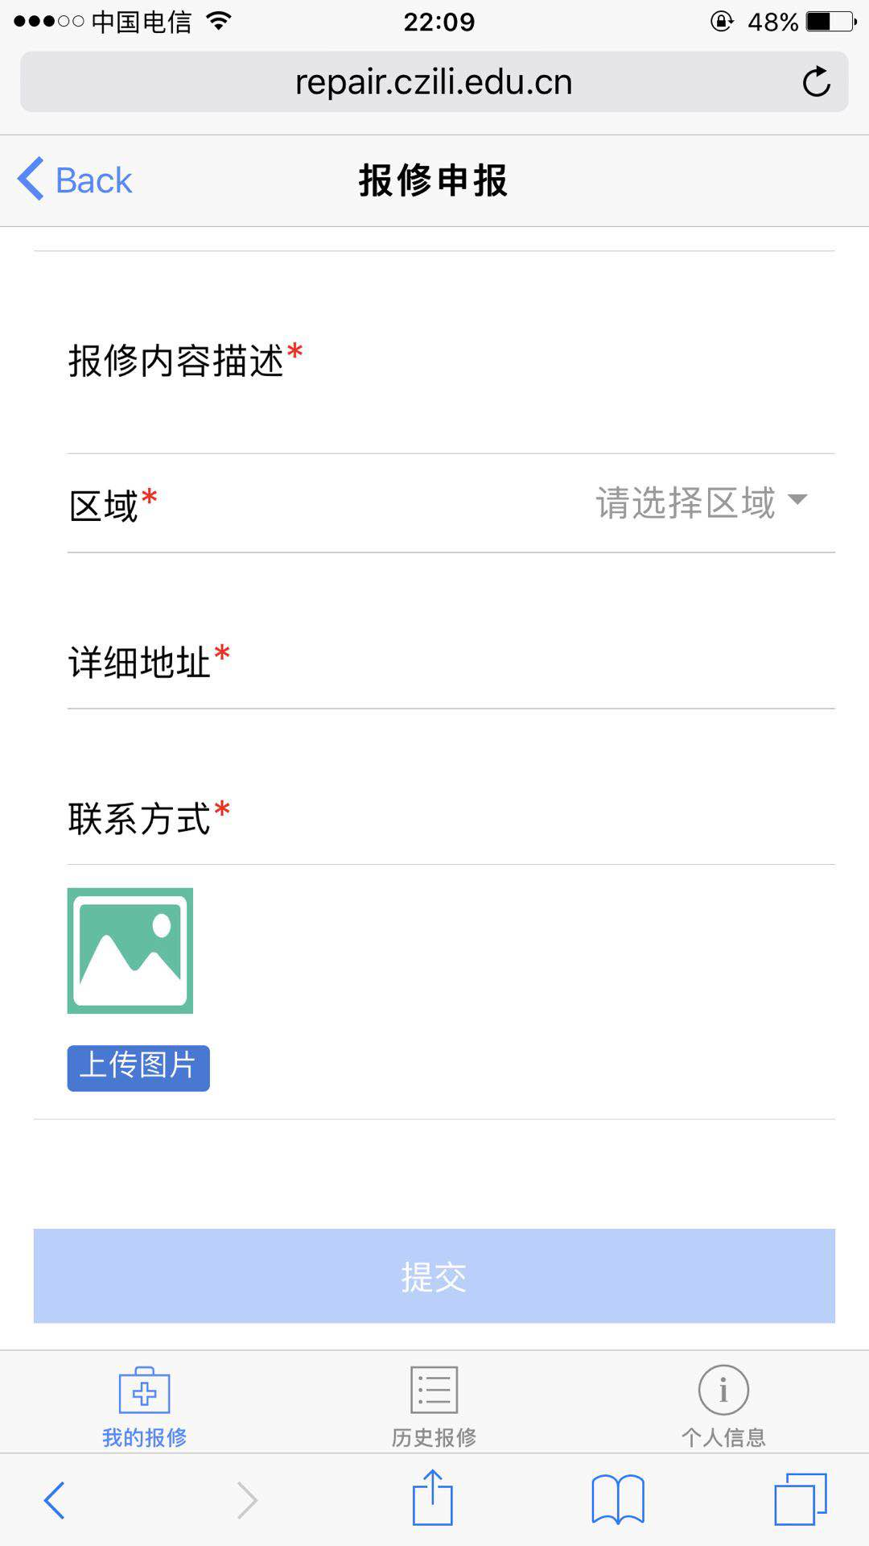

4. 报修申报成功后，页面会跳转到我的报修即首页
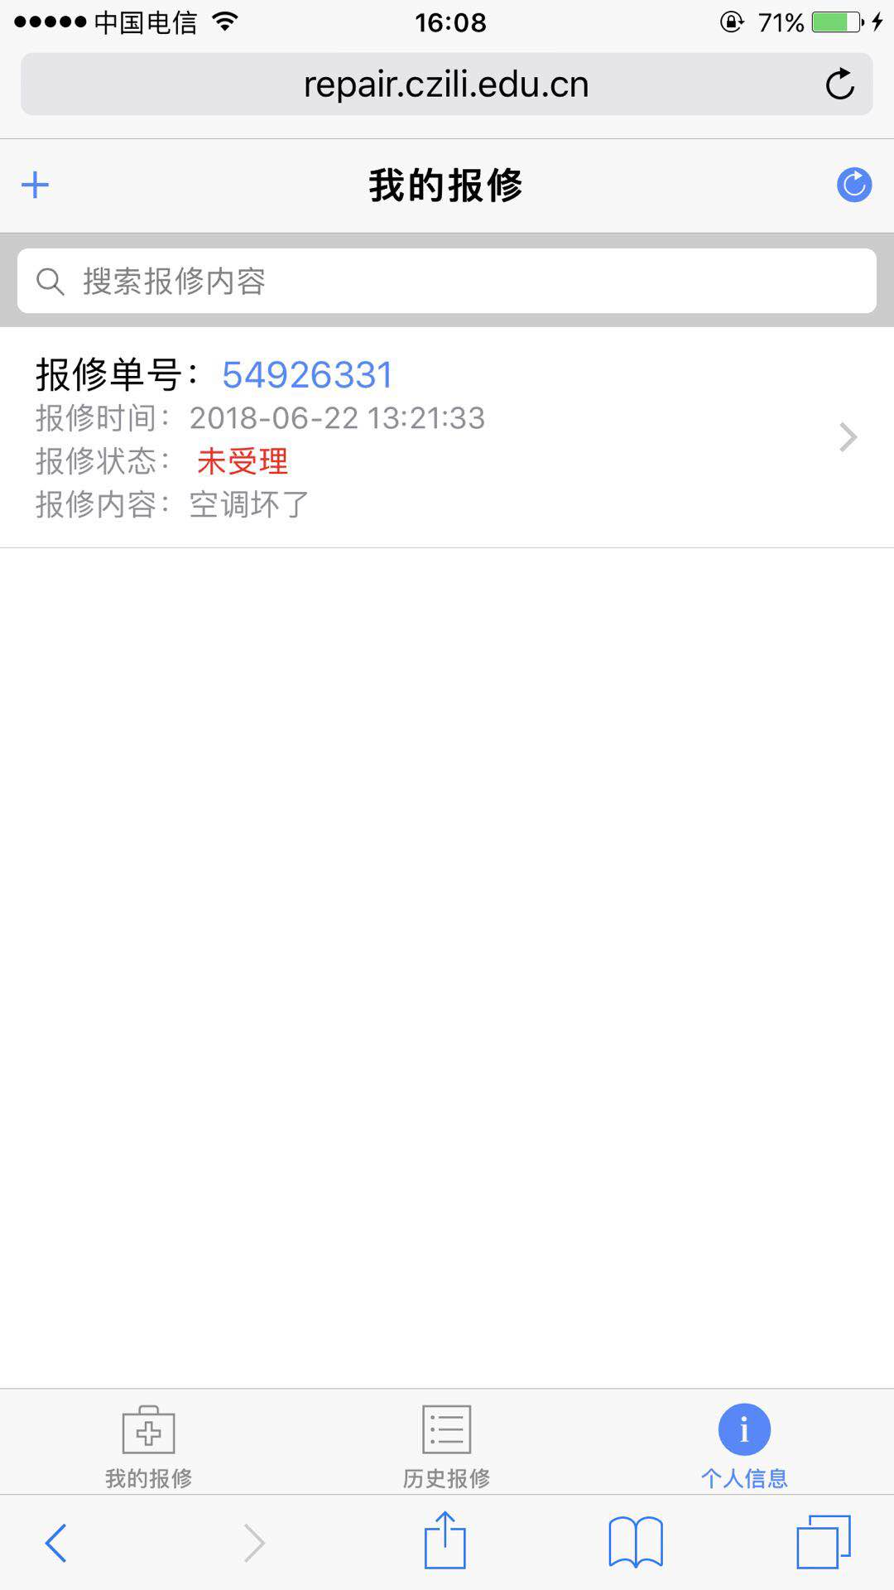

5. 点击“我的报修”某一个报修，可以查看报修的详情
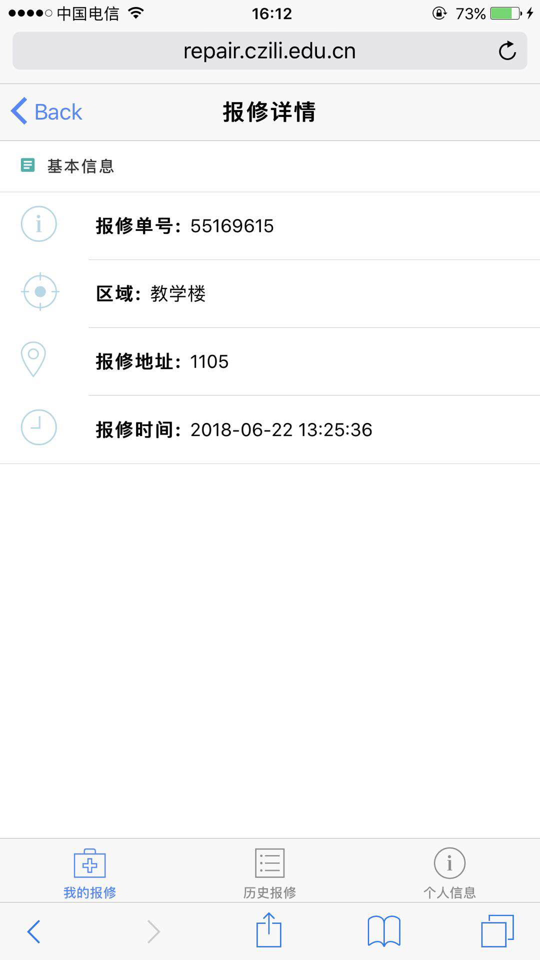

6. 当后勤管理人员审批同意后，报修状态会从“未受理”变为“处理中”
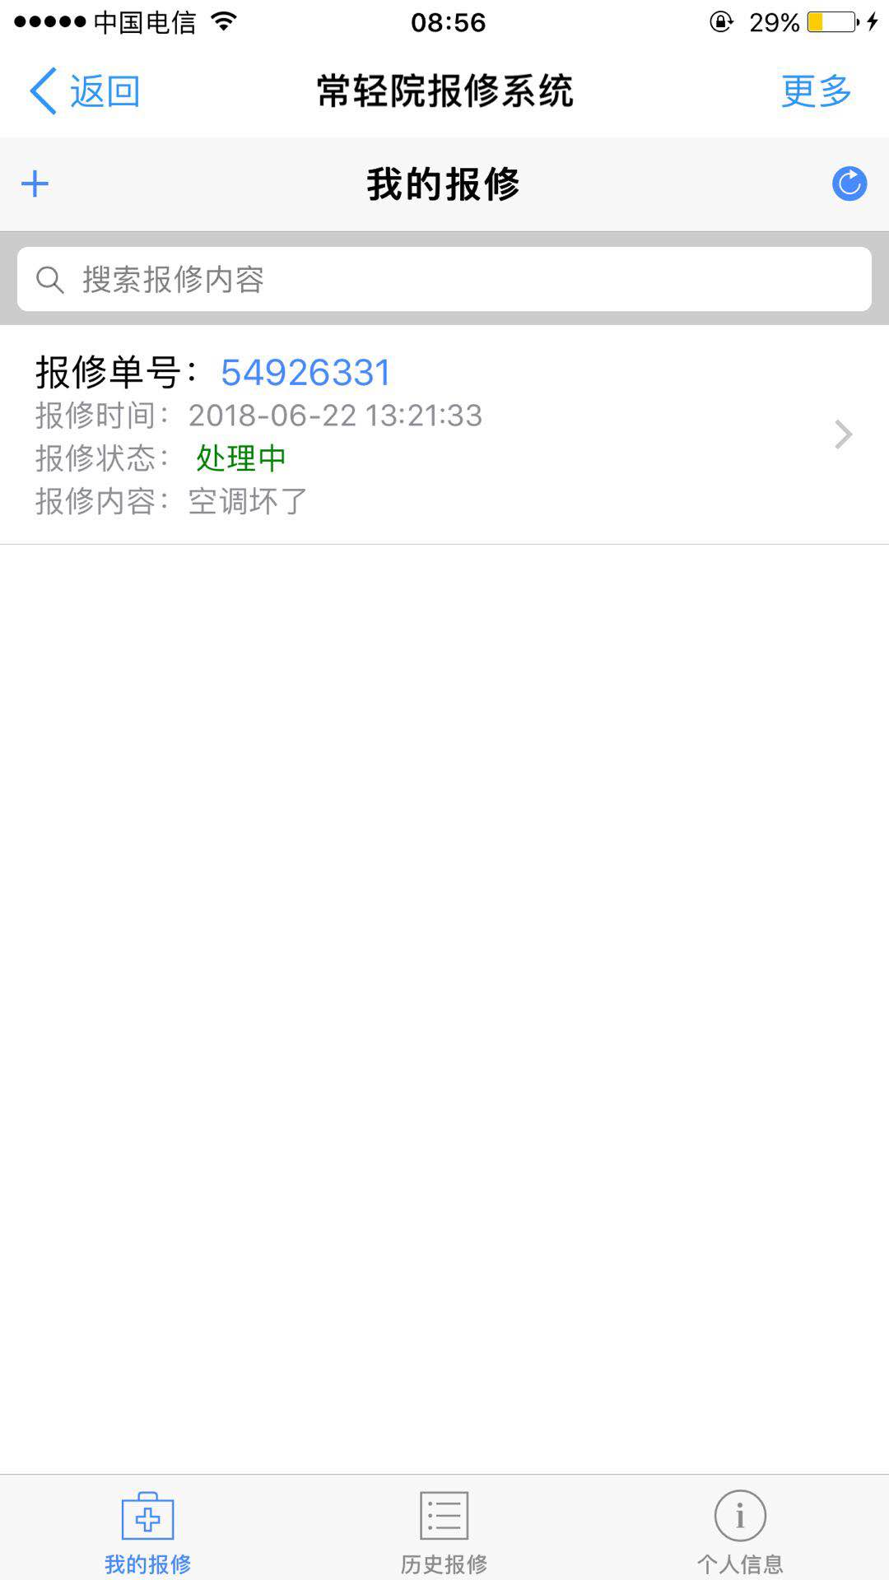

当点击“处理中”这一报修状态的报修一栏，会在“报修详情”出现“维修跟踪”按钮。
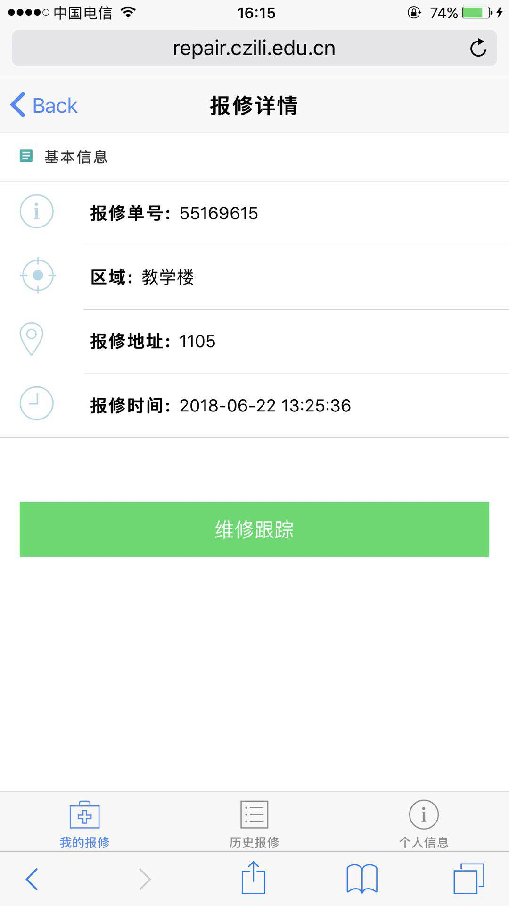

7. 点击“维修跟踪”按钮，可以查看该报修的“维修记录详情”
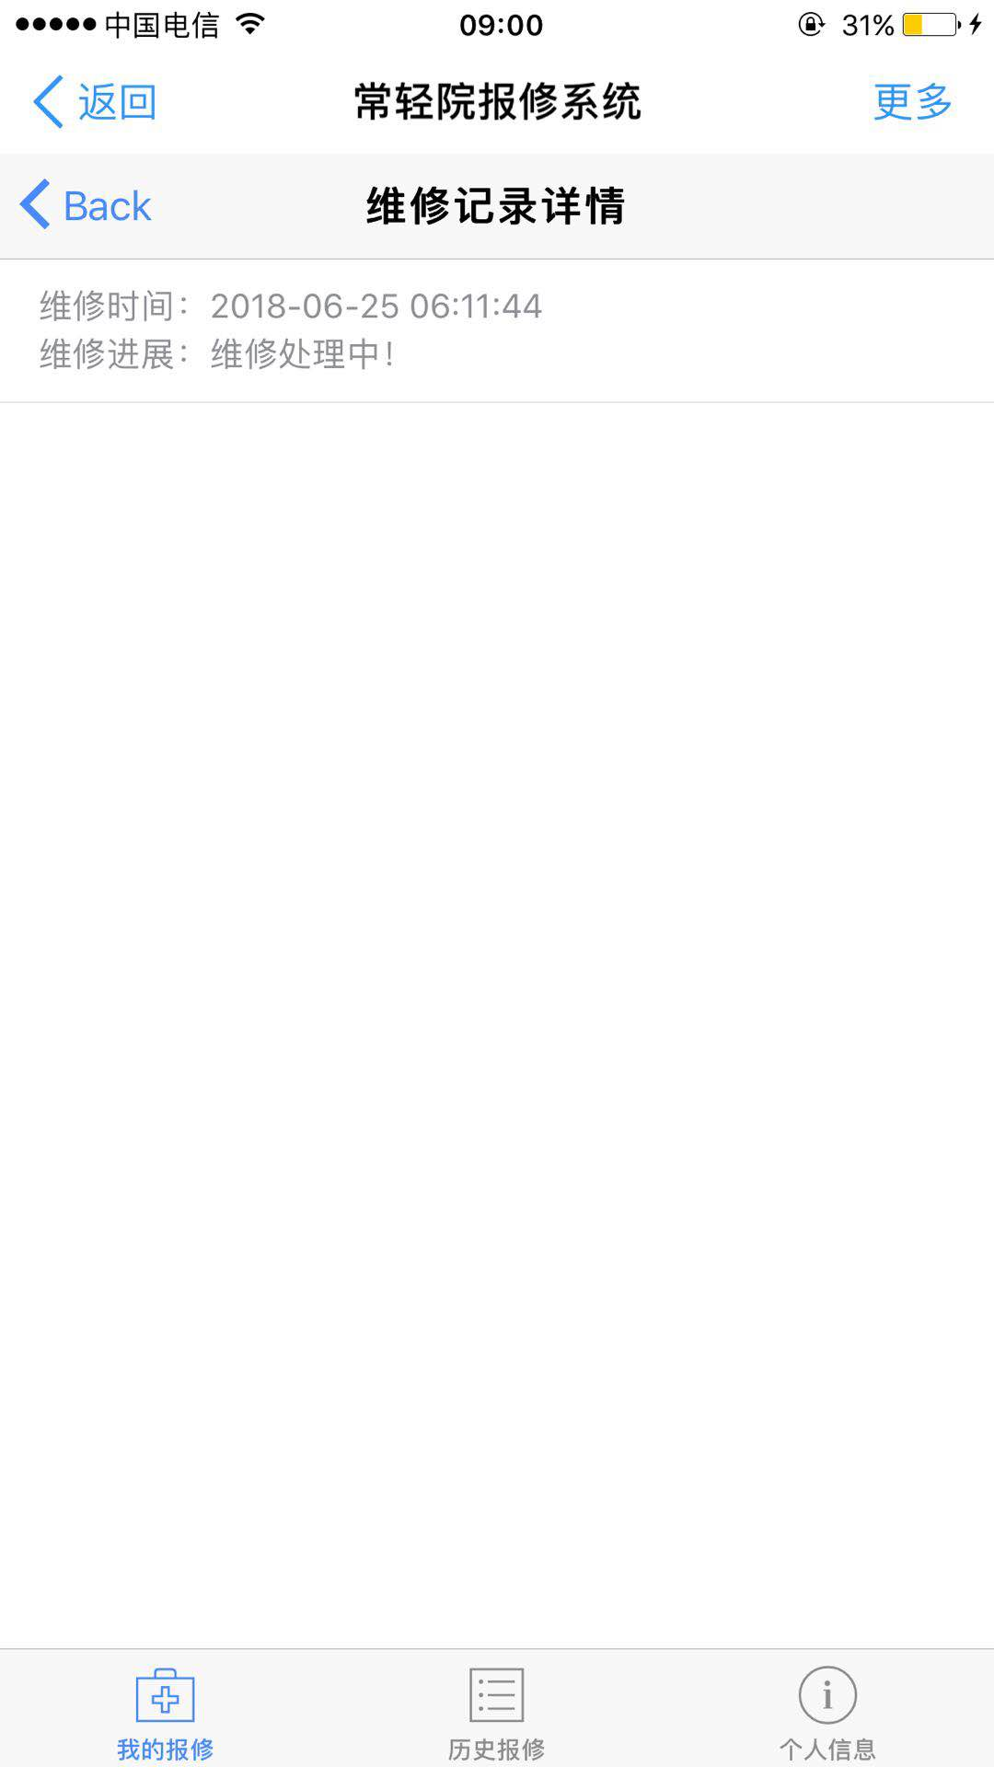

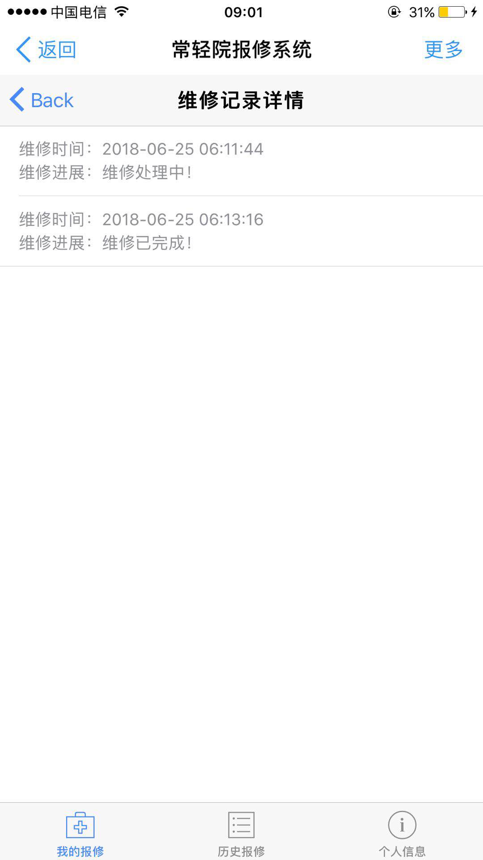
当维修完成的时候，刷新“我的报修”，会出现“未评价”的报修列表

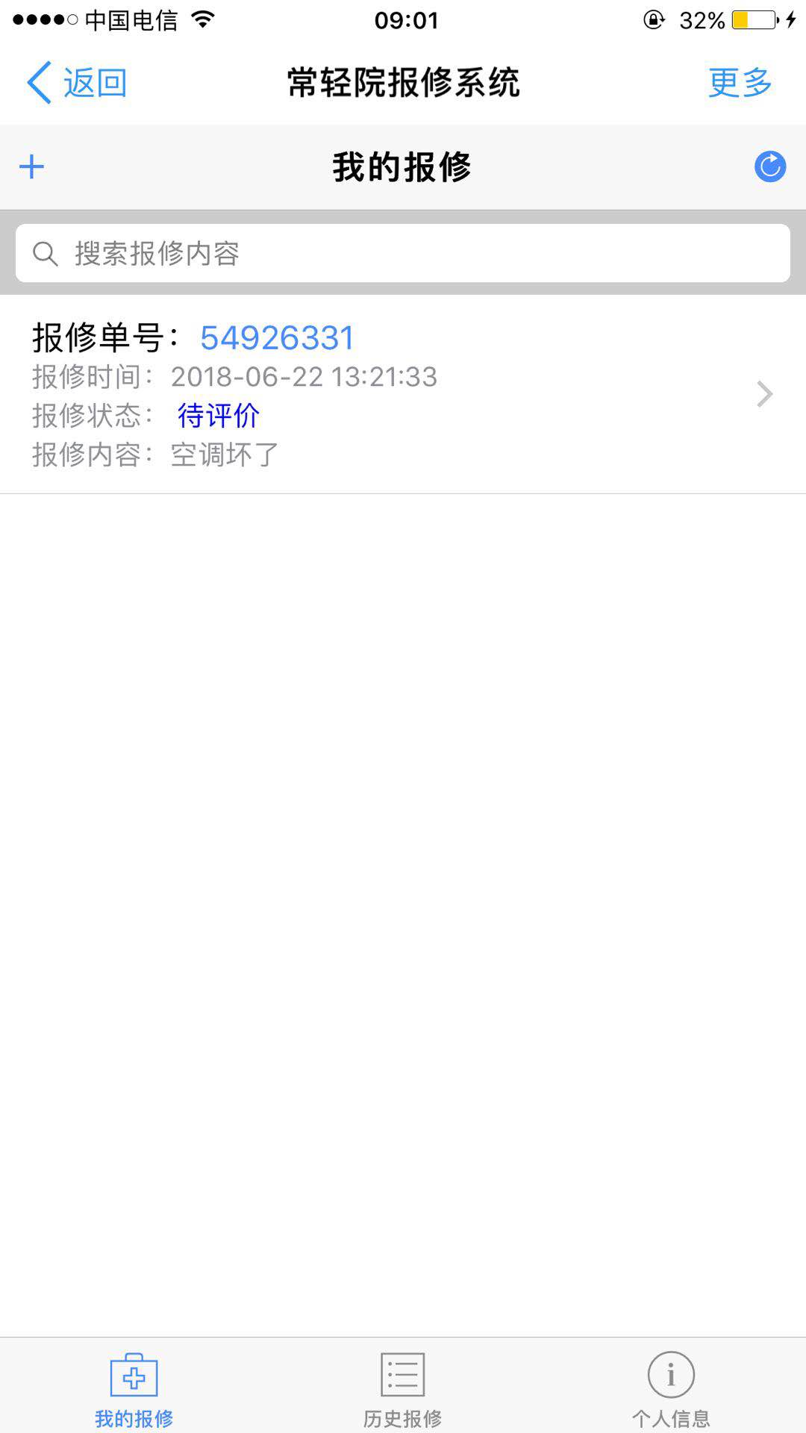
当点击“待评价”这一报修状态的报修一栏，会在“报修详情”中出现“评价”按钮。
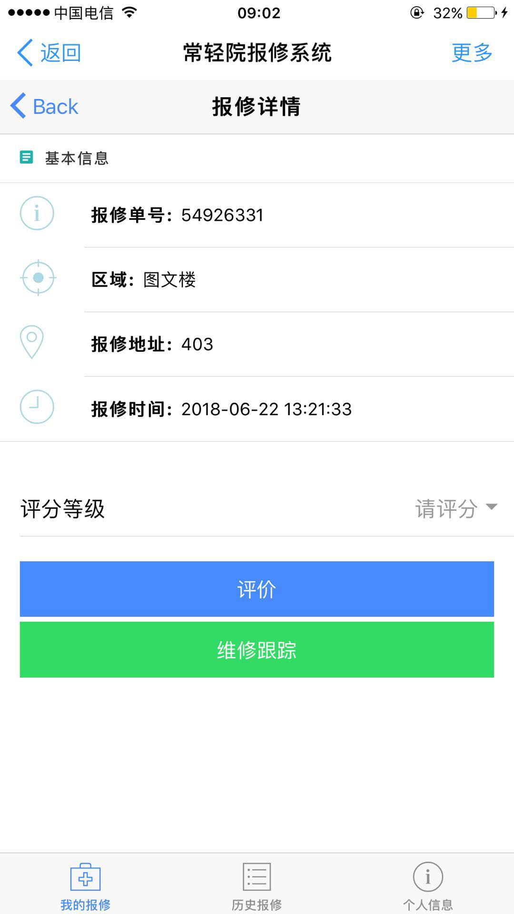

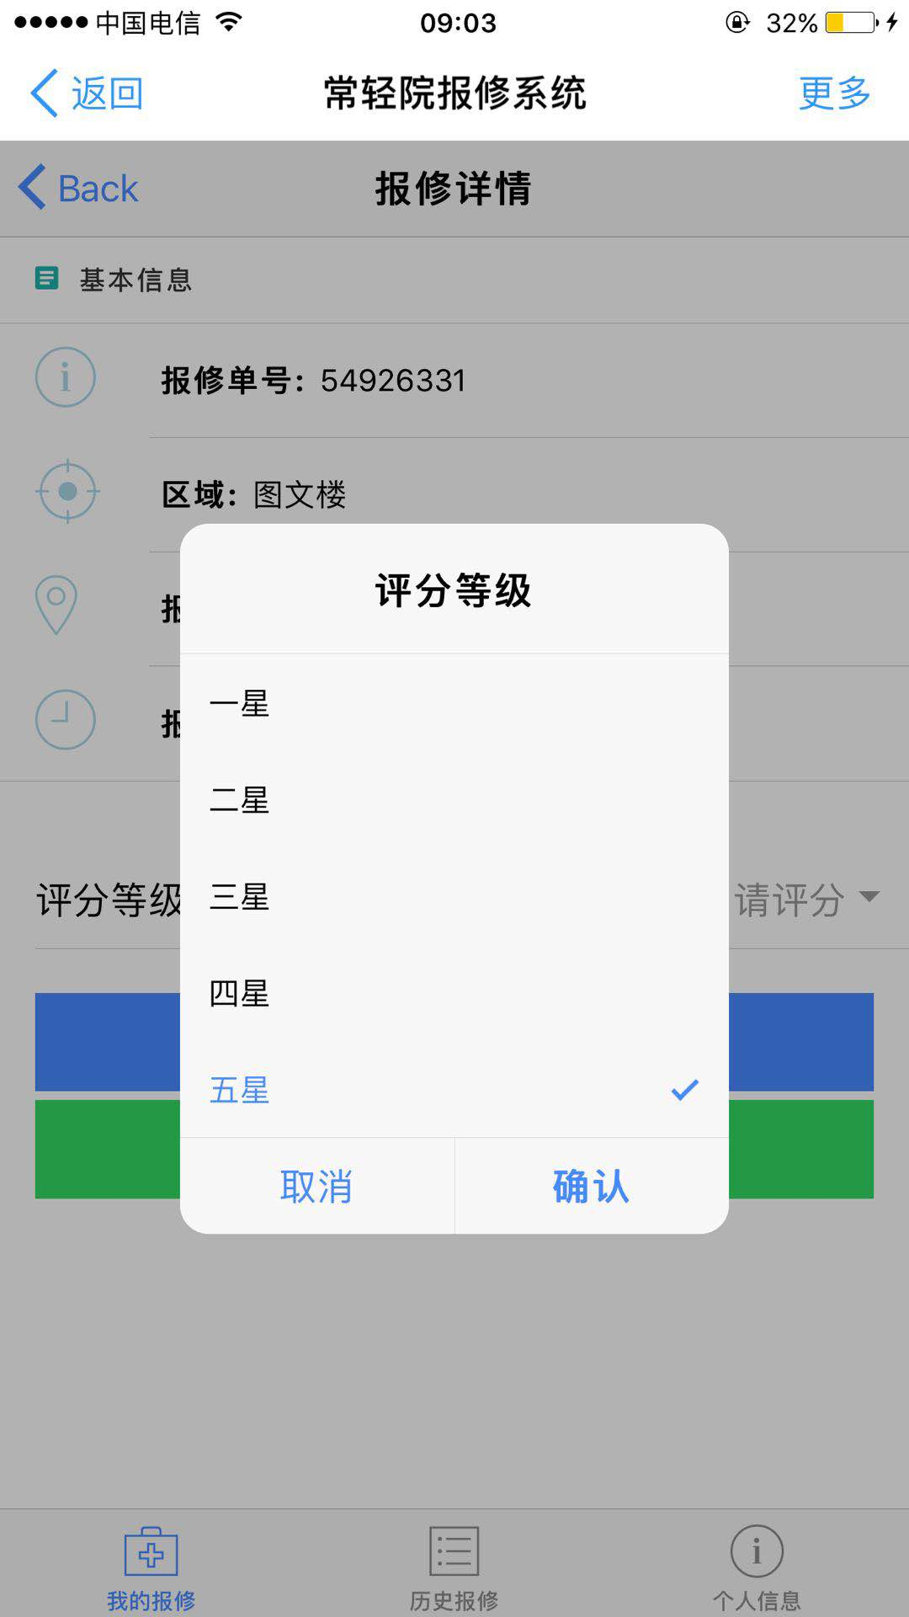

当选择“评价等级”后，点击“评价”按钮，该报修的报修状态会从“待评价”变为“已完成”，报修同时也从“我的报修”进入到“历史报修”
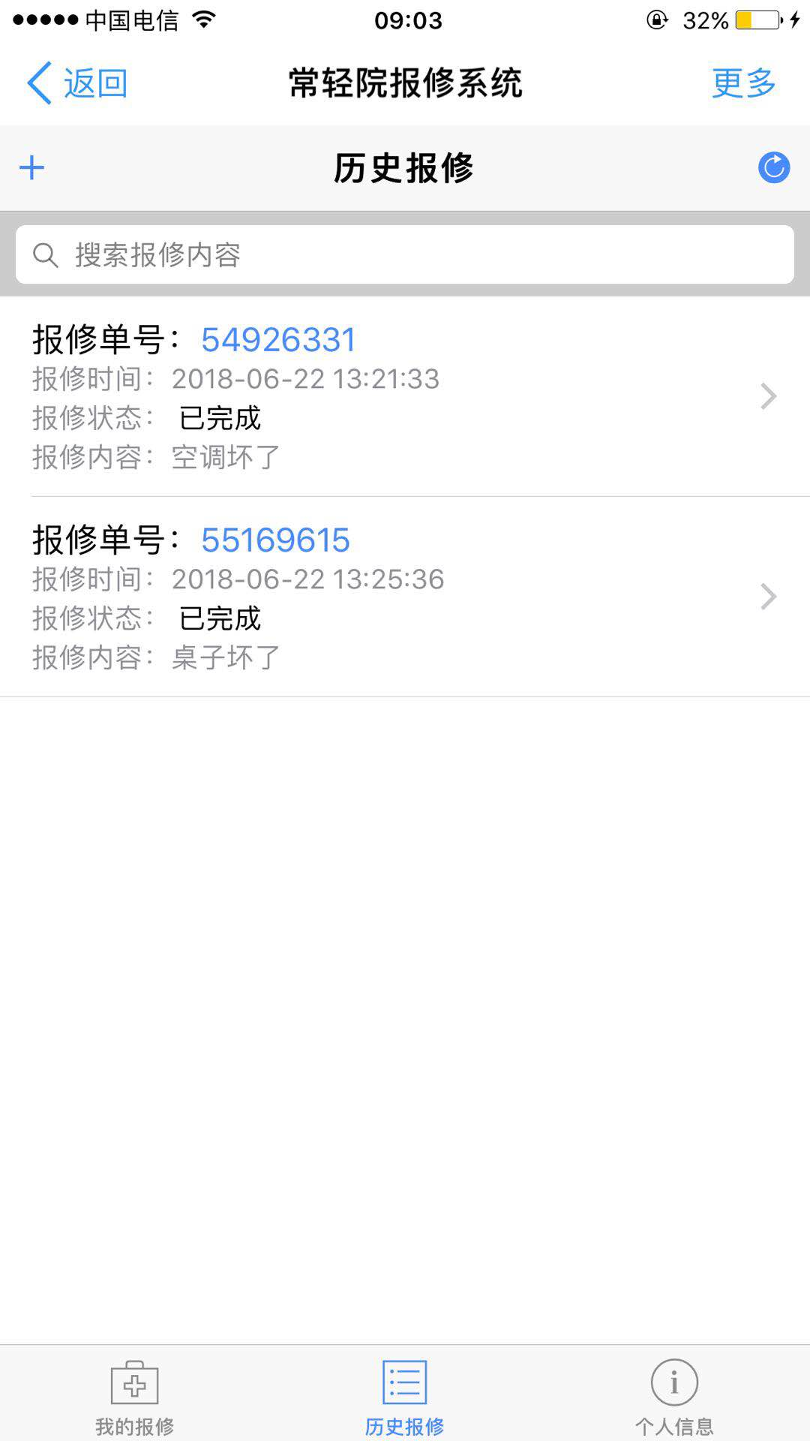

8. 点击底层TAB栏的个人信息，会进入个人信息页面
